会议记录

|  |  |  |  |
| --- | --- | --- | --- |
| **会议名称** | 确定项目功能具体实现 | | |
| **会议地点** | 腾讯会议 | **会议时间** | 2020年6月26日 |
| **参加人员** | 乔翱：组 长  张璇：组 员 白阜玉：组 员 杨捷：组 员 赵晓晴：组 员 | | |
| **会议主持** | 乔翱 | | |
| **记录人员** | 张璇 | | |

1. **会议议程**
2. 讨论分析项目功能具体实现内容
3. 根据项目需求、成员意愿分配具体任务
4. **会议记录**

**乔翱：**

主持会议开展

（1）列出项目各个功能的具体实现内容

（2）带领成员分析下项目各个功能的具体实现内容

（3）经过讨论，综合各个成员的意见，确定最终具体功能内容

（4）根据项目需求进行人员任务分工

**张璇：**

提供意见

1. 参与项目具体实现功能讨论

（2）选择具体实现功能任务

**白阜玉：**

提供意见

（1）参与项目具体实现功能讨论

（2）选择具体实现功能任务

**杨捷：**

提供意见

（1）参与项目具体实现功能讨论

（2）选择具体实现功能任务

**赵晓晴：**

提供意见

（1）参与项目具体实现功能讨论

（2）选择具体实现功能任务

会议截图

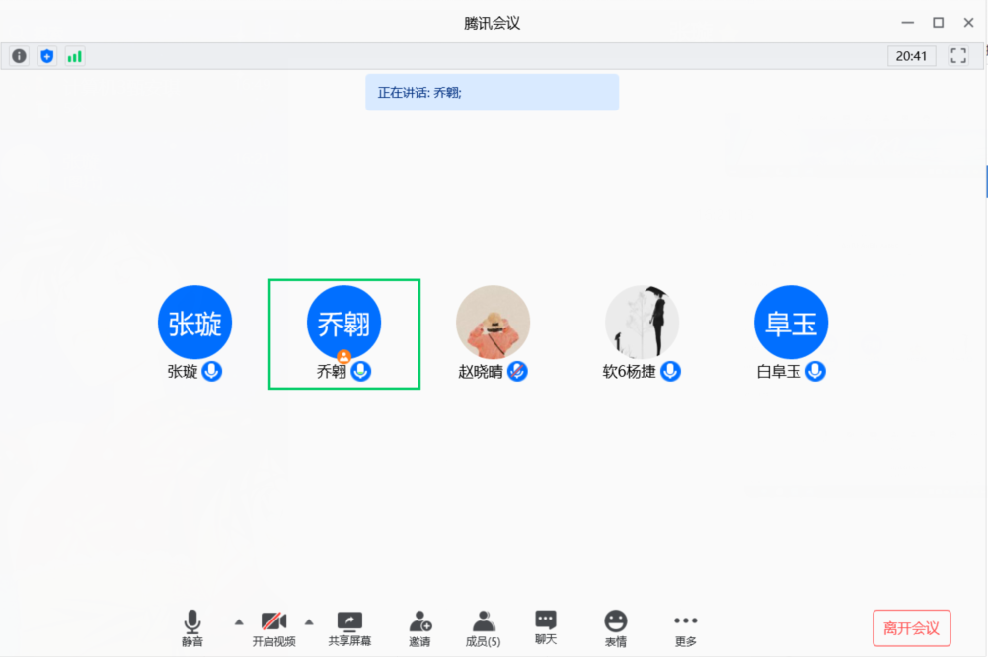

1. **总结与执行**

会议参与者经过充分讨论，商量投票，达成以下共识：

1. 最终明确了项目各个功能的具体实现内容。大致内容如下（后期可能会做出相应调整）：

|  |  |  |  |
| --- | --- | --- | --- |
| Entity | Dao | Service | servlet |
| User | Boolean AddUser（user u） | Boolean  addUser(user u) | registerUserServlet注册用户 |
|  | Boolean DeleteUser（int user_id） | Boolean DeleteUser（int user_id） | LoginUserServlet登录用户 |
|  | Boolean DeleteUser（user u） | Boolean DeleteUser（user u） | showUserByid查看个人信息 |
|  | Boolean UpdateUser(user u) | Boolean UpdateUser(user u) | Update修改个人信息 |
|  | User findUserById(int user_id) | User findUserById(int user_id) |  |
|  | List<user> findall() | List<user> findall() |  |
| Admin（管理员） |  |  | Deleteuserservlet删除用户 |
|  |  |  | Freezeuserservlet |
|  |  |  | ShowAllUserServlet（分页）显示用户信息 |
|  |  |  | UpdateUserServlet修改信息 |
| Commodity | Add | Add | Purchasecommodity用户购买 |
|  | Delete | Delete | Addcomodity管理员添加商品 |
|  | Update | Update | Del管理员删除 |
|  | Findbyid | Findbyid | Update管理员更新商品信息 |
|  | Findall | Findall |  |
| Goods | Add | Add | Add购买商品后添加到仓库 |
|  | Del | Del |  |
|  | Update | Update |  |
|  | Find | Find |  |
| Activity | Add |  | Add |
|  | Del |  |  |
|  | Update |  |  |
|  | Find |  |  |

1. 确定成员具体分工

乔翱：编写管理员内容

张璇：编写仓库内容

白阜玉：编写用户内容

杨捷：编写商品内容

赵晓晴：编写活动内容